Versie december 2023

Systematisch literatuur zoeken

Handleiding voor het zoeken in PubMed

(incl. omzetting naar EMbase & Web of Science)

Inhoud
Inleiding 2
1. Formuleer een beantwoordbare vraag 2
2. Oriëntatiefase 3
3. Sneeuwbalmethode 3
4. Zoeken in PubMed 3
5. Inperken van het aantal referenties 6
6. Controle met AND en NOT 8
7. Uitbreiden van het aantal gevonden referenties 9
8. Documenteer wat je hebt gevonden 9
Appendix - Een PubMed zoekstrategie vertalen naar een zoekstrategie voor EMbase en Web of Science. 10

Inleiding

Dit document geeft weer hoe je op systematische wijze literatuur zoekt. De stappen zijn hieronder visueel weergegeven. Het is belangrijk dat je het zoekproces vastlegt in een Word-document ('documenteren').
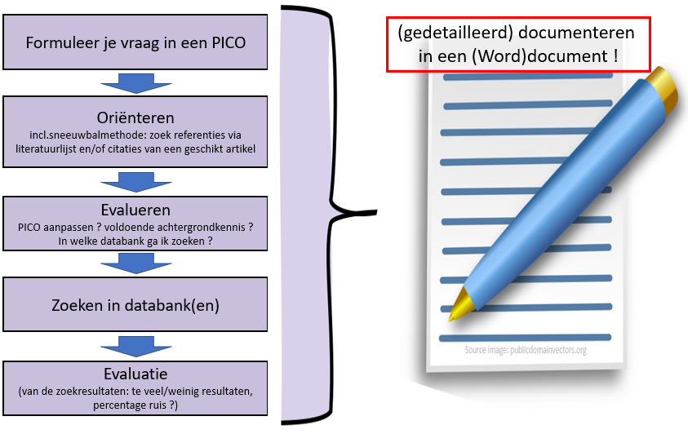

1. Formuleer een beantwoordbare vraag

Een praktisch instrument om je vraag op te delen in componenten is de PICO. Een variant hierop is de driedelige vraag: Wat is de (outcome) van (determinant) bij (domein)?
PICO | Driedelige vraag | zoektermen
Patient/Population/Problem | Domein
Intervention | Determinant
Comparison/control

Outcome | Outcome

2. Oriëntatiefase

Om je éérst te oriënteren op je onderwerp kun je gebruikmaken van de volgende bronnen/zoekmachines:
- Google (Scholar), Wikipedia, online richtlijnen, websites van vakorganisaties/overheidsinstellingen e.d.
Belangrijk: Bij gebruik van Google (Scholar) en Wikipedia Ga altijd naar de feitelijke bron (die wordt geciteerd) en noteer deze als oriëntatiebron.
Zorg ervoor dat je een bron kritisch beoordeeld voordat je hem gebruikt, zie 'beoordelen en evalueren'
- Boeken, proefschriften en (E-)boeken zoek je in catalogue.leidenuniv.nl
- UpToDate (Medisch 'Point-of-Care' tool) via 'Catalogue' -> 'Database Search' of ga naar UptoDate via de 'permanent footer' van bibliotheek.universiteitleiden.nl (onder het kopje 'Zoeken')
Documenteer de gebruikte referenties: noteer titel, jaartal, pagina’s, auteur(s) en (als het om tekst op een website gaat) de URL en de datum waarop jij de website hebt bezocht.
Neem je straks bronnen op in je referentie-/literatuurlijst ? Dan kun je in Citing Medicine van verschillende type bronnen nagaan hoe ze geciteerd moeten worden. Studenten van de Faculteit Geneeskunde die een opdracht van de Walaeus Bibliotheek maken wordt geadviseerd om het document 'Refereren voor Studenten' (in de module op BrightSpace) te raadplegen.

- Noteer varianten, alternatieven en synoniemen die geschikt zijn om straks als zoekterm te gebruiken en zet ze in je Word document.
In dit stadium kan al blijken dat je de zoekvraag en/of je PICO moet aanpassen.

3. Sneeuwbalmethode

'Sneeuwballen' is het gebruik van een bron uit de oriëntatie om relevante referenties te vinden.
- Kijk of er in de literatuurlijst van de bron een relevant artikel staat. Deze methode levert referenties van een 'eerdere datum' op.
- Wil je referenties van een 'latere datum' vinden ? Controleer dan of de bron is geciteerd; dit kun je doen via Google Scholar (klik "cited by") of via de databank Web of Science (klik "citations") Houd er rekening mee dat een recent gepubliceerde bron nog niet kan zijn geciteerd.
- Ga áltijd terug naar de bron; gebruik alleen referenties die je daadwerkelijk hebt gelezen.
- Noteer bruikbare referenties in je Word document (zoals beschreven bij 2. Oriëntatiefase).

4. Zoeken in PubMed

- Ga naar de databank PubMed via 'Catalogue' -> 'Database Search', de 'permanent footer' van bibliotheek.universiteitleiden.nl (onder het kopje 'Zoeken') of via de 'PubMed Subject guide'.
Nu moet je in de URL van de landingspagina van PubMed 'otool=leiden' zien staan. Met deze 'dedicated URL' worden links naar de fulltext collectie van de Universiteit Leiden getoond en is het inloggen met een ULCN account beschikbaar.
N.B.: vanaf een vaste pc op het Universiteit Leiden- of het LUMC-netwerk heb je op deze manier automatisch toegang.
- Selecteer de belangrijkste componenten uit je PICO om te beginnen met zoeken. Een component kan bestaan uit meerdere 'concepten'; gebruik in eerste instantie alléén het meest significante concept.

VOORBEELD
Als de 'P' van je PICO "volwassene met diabetes type 2" is dan zijn dit twee concepten; 'volwassenen' en 'diabetes type 2'. Bedenk eerst of het werkelijk nodig is om beide concepten te gaan zoeken.
Aangezien diabetes type 2 de "ouderdomsdiabetes" is wordt dus al geïmpliceerd dat het om de volwassenen populatie gaat. Het is dus NIET nodig om óók op deze leeftijdsgroep te gaan zoeken.
Échter in het geval van een PICO waarbij de 'P' is "kinderen (<12 jaar) met diabetes type 2" dan is de populatie juist een belangrijk onderscheidend concept dat je zal gaan zoeken.
Een ander - voor de hand liggend - voorbeeld is om bij het zoeken op zwangerschap het component vrouwen weg te laten. Echter in de meeste gevallen is een overbodig concept/component minder goed zichtbaar, dus vergeet niet om dit ook voor jouw PICO na te gaan.
Daarnaast ga je bij het zoeken componenten en/of concepten met AND combineren waardoor je trefwoorden/zoektermen meer algemeen moet benoemen.
Bij het zoeken in titels en abstracts van PubMed referenties moet je niet specifiek - of minder specifiek - zoeken; dit doe je door een term van twee (of meer) woorden te splitsen en/of in te korten.
MeSH termen
Begin in de MeSH Databank om geschikte MeSH Termen (Medical Subject Headings) voor jouw onderwerp op te sporen. MeSH termen zijn de 'trefwoorden' die door de NLM (National Library of Medicine) medewerkers aan PubMed referenties van artikelen worden toegekend. MeSH termen staan in de MeSH databank in een hiërarchische structuur weergegeven. Je kunt MeSH termen NIET zelf maken of bedenken; je moet ze selecteren uit de MeSH databank.

Doorloop de volgende stappen:
Ga in PubMed naar de MeSH databank; deze vind je op de PubMed startpagina onder het kopje 'Explore'
('globe'  icoontje) en zoek jouw onderwerp/concept.
TIP: Vind je niks op een frase van meerdere woorden? Probeer dan op een deel van de frase te zoeken !
- In het voorbeeld (zie onderstaande afbeelding) hebben wij heart attack gezocht. De juiste MeSH term hiervoor is "Myocardial infarction"[Mesh]
- Bezoek altijd de webpagina van een MeSH term om de volledige MeSH term informatie (plus de hiërachische structuur) te bekijken.
- Selecteer een MeSH term door op 'Add to Search Builder' te klikken. De term verschijnt in het correcte 'format', namelijk omsloten met dubbele aanhalingstekens plus de veldcode [Mesh] erachter.
N.B. Er zijn naast veldcode [Mesh] ook nog de MeSH termen met veldcode [Supplementary Concept], [Pharmacological Action] en [subheading] in de MeSH databank.
- Kopieer deze volledige notatie naar je Word document.

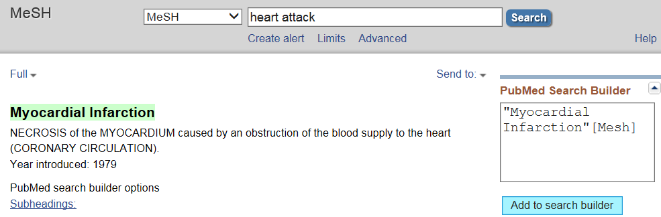
Onderaan de webpagina van de MeSH term tref je de hiërarchische structuur aan waarin een MeSH term is geplaatst (zie afb. hieronder). Liggen er nog MeSH termen onder deze MeSH term ? Zo ja, dan wordt op deze onderliggende MeSH termen automatisch gezocht (dit heet 'Explode').
In het geval van de MeSH term "Myocardial Infarction" wordt er dus ook nog op de 6 onderliggende MeSH termen gezocht. Kijk ook één niveau hoger in de MeSH hiëarchie; wellicht is een hogerliggende MeSH term ook nog geschikt om op te zoeken. Zo ja, dan laat je de lagerliggende MeSH term(en) weg want die worden automatisch al gezocht. Houd rekening met het feit PubMed referenties vaak gekoppeld zijn aan minder specifieke MeSH termen; dit betekent dat je resultaten kunt missen als je besluit te gaan zoeken op érg specifieke MeSH term.
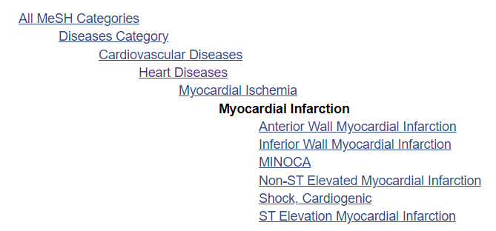

Vrije tekst termen
Je moet ervan uitgaan dat je met uitsluitend zoeken op MeSH termen relevante referenties gaat missen ! Het toekennen van MeSH termen aan referenties is (vaak) handwerk en toekenning kan een jaar vertraging hebben. Ook is er een aanzienlijk aantal referenties dat nooit MeSH termen krijgt toegekend.
Om deze (recente !) referenties te vinden is het noodzakelijk om je onderwerp óók op "vrije tekst" termen te gaan zoeken. Met "vrije tekst" termen bedoelen wij termen die voorkomen in titels en abstracts van referenties.
De belangrijkste PubMed [veldcodes] die je voor het zoeken van vrije tekst termen gebruikt zijn:
[tiab] of voluit [Title/Abstract] voor het zoeken van termen in titels en/of abstracts van referenties
N.B. dit is inclusief de zgn. 'keywords' die een auteur aan zijn artikel heeft toegekend (keywords staan in het abstract-veld)
[ti] voor het zoeken van termen in de titels van referenties
N.b.
Er zijn ook nog vrije tekst veldcodes waarmee je breder kunt zoeken dan op titel en abstract: [tw] of voluit [text word] en [all] of voluit [all fields] om in meer velden ('metadata') van referenties te zoeken (let op: daarmee wordt NIET de full text van artikelen bedoeld).
N.B. de metadata is zichtbaar bij een referentie in PubMed via 'Display options' 'Format: PubMed'
Het verschil in opbrengst van resultaten bij het zoeken met deze bredere vrije tekst veldcodes of zoeken met [tiab] of [Title/Abstract] is klein en daarom hanteren wij veldcode [tiab].
Veldcode [all fields] wordt door PubMed toegekend wanneer je bij het zoeken géén veldcode plaatst achter een term.
Zorg dus áltijd dat je bij het 'vrije tekst' zoeken:
- een veldcode toevoegt
én
- een term met "dubbele aanhalingstekens" omsluit (m.n. bij termen van 2 of meer woorden)
Op deze manier voorkom je dat PubMed de termen van jouw zoekactie wijzigt en/of ongewenste termen toevoegt.

Booleaanse operatoren
Combineer binnen een component/concept in Word de vrije tekst termen met de MeSH d.m.v. de Booleaanse operator OR ('OR is more'). Klik hier voor meer uitleg over deze operator.
De MeSH term(en) en de 'vrije tekst' termen binnen één component zijn dus varianten, alternatieven en/of synoniemen van elkaar.

Voorbeeld van een zoekstrategie voor de component "heart attack":
"Myocardial infarction"[MeSH] OR "myocardial infarction"[tiab] OR "myocardial infarctions"[tiab] OR "heart attack"[tiab] OR "heart attacks"[tiab] OR "heart infarction"[tiab] OR "heart infarctions"[tiab]

- Kopieer je zoekstrategie naar de PubMed zoekbalk en zoek in PubMed.
- Controleer of PubMed geen foutmelding geeft en kijk in de 'Search Details' of je zoekstrategie correct wordt verwerkt. Hiervoor klik je op 'Advanced' (onder de zoekregel) en scroll je naar beneden naar 'History and Search Details' Klik onder 'Details' op het pijltje > om de uitgebreide 'Query Translation' te bekijken.
N.B. controleer óók of je niet bent vergeten een OR operator te plaatsen (als deze ontbreekt dan heeft PubMed automatisch een AND geplaatst !)

Tip: kijk bij een reeds gevonden referentie (uit de oriëntatiefase) welke MeSH-termen zijn toegekend. Bestudeer een MeSH term vóór gebruik altijd in de MeSH databank (hiërarchie).
N.B. Neem NIET de /subheading van een MeSH term over ! Een subheading wordt bij het zoeken zelden gebruikt en beperkt teveel waardoor nu al referenties gaat missen.

- Construeer nu op dezelfde manier een zoekstrategie voor je tweede component/concept uit je PICO.
- Plaats in Word ronde haakjes om de afzonderlijke componenten.
- Combineer de zoekstrategieën van de verschillende componenten/concepten met de Booleaanse operator AND (Klik hier voor meer uitleg over deze operator).
Het format van een zoekstrategie met meerdere componenten/concepten is als volgt:
(Zoekstrategie component 1) AND (Zoekstrategie component 2) AND (Zoekstrategie component n)
Hieronder een gecombineerde zoekstrategie (component heart attack) AND (component risk)
("Myocardial infarction"[MeSH] OR "myocardial infarction"[tiab] OR "myocardial infarctions"[tiab]
OR "heart attack"[tiab] OR "heart attacks"[tiab] OR "heart infarction"[tiab] OR "heart infarctions"[tiab]) AND ("Risk"[Mesh] OR "Risk"[tiab] OR "risks"[tiab] OR "riskfactor"[tiab] OR "riskfactors"[tiab])

- Kopieer het complete tekstblok naar PubMed en zoek. Deze combinatie met AND dient minder resultaten op te leveren dan de resultaten van ieder afzonderlijk component. Bekijk ook weer de 'Search Details' zoals hierboven beschreven.
Beoordeel het resultaat en houd daarbij in gedachten dat een resultaatset nooit 100 % relevant zal zijn. Houd er óók rekening mee dat PubMed teruggaat tot ca. 1945 en je oudere referenties waarschijnlijk niet gaat bekijken. Belangrijk is dat je bij de weergave van de resultaten de chronologische sortering aanhoudt (rechtsboven op de webpagina) 'Sort by: Publication date'. De 'default' sortering 'Best Match' kan handig zijn om in je oriëntatiefase key-referenties te vinden.

Wilt je het aantal resultaten verkleinen ? Probeer dan het resultaat specifieker te maken door (één van) de hieronder genoemde technieken toe te passen.

5. Inperken van het aantal referenties

Er zijn verschillende manieren om op systematische wijze het aantal referenties in te perken. Hieronder staan 4 methoden.

1. Een component/concept toevoegen

Een extra component of concept uit de PICO toevoegen zal het resultaat specifieker maken.
- Construeer voor de extra component een zoekstrategie met MeSH termen en 'vrije tekst' termen zoals hierboven is beschreven.
- Plaats in Word ronde haken om de nieuwe component.
- Combineer de nieuwe component met de oorspronkelijke zoekstrategie en gebruik de operator AND.
- Kopieer de nieuwe zoekstrategie naar PubMed en zoek. Is het resultaat kleiner en specifieker ?
N.B. Houd rekening met een percentage irrelevante referenties. Als je een resultaat van ca. 100 referenties hebt, perk deze dan niet verder in. En als het aantal resultaten weinig afwijkt van de resultaten van je eerdere zoekstrategie, handhaaf dan je eerdere zoekstrategie !

2. Componenten benadrukken

Door het benadrukken van één of meerdere componenten/concepten wordt het resultaat specifieker. Referenties in PubMed krijgen circa 15 MeSH termen toegekend waarvan er gemiddeld drie 'Major' Mesh termen zijn. Major Mesh termen betreffen het hoofdonderwerp van het artikel. Door met de Major Mesh term - in plaats van met de (gewone) MeSH term - te gaan zoeken wordt de relevantie hoger en de opbrengst kleiner.
De veldcode [Majr] wordt gebruikt in de zoekactie naar Major Mesh terms; je wijzigt dus de veldcode [mesh] in de veldcode [majr]. De bijbehorende vrije tekst termen kun je op de veldcode [tiab] laten staan, doch het kan zijn dat je met het zoeken in de 'abstracts' van de referenties nog teveel resultaten krijgt.
Verander dan de veldcode [tiab] ( of voluit [Title/Abstract] ) van alle vrije tekst termen in de component/het concept in veldcode [ti] (of voluit [title] ) om de relevantie te verhogen en/of het aantal resultaten te verkleinen.

Om in één actie alle veldcodes te vervangen doorloop je volgende stappen in je Word-document:
- Kopieer eerst de zoekstrategie en plaats hem onder de bestaande zoekstrategie (zo laat je de oorspronkelijke zoekstrategie intact en houd je de chronologie van het zoeken intact).
- Selecteer met de muis de gekopieerde zoekstrategie en gebruik de functie "zoek en vervang" (Edit > Replace of Ctrl- H)
- vervang [MeSH] door [Majr]
Let op: klik op 'Alles vervangen' maar klik daarna op NEE bij 'Wilt u de rest van het document doorzoeken ?" (in het Engels:"Search remainder of the document ?" NO )
Een ingeperkte gecombineerde zoekstrategie waarbij je volledig op hoofdonderwerp en titel-abstract zoekt ziet er als volgt uit:
("Myocardial infarction"[Majr] OR "myocardial infarction"[tiab] OR "myocardial infarctions"[tiab]
OR "heart attack"[tiab] OR "heart attacks"[tiab] OR "heart infarction"[tiab] OR "heart infarctions"[tiab]) AND ("Risk"[Majr] OR "Risk"[tiab] OR "risks"[tiab] OR "riskfactor"[tiab] OR "riskfactors"[tiab])

- Kopieer naar PubMed en zoek. Beoordeel het resultaat.

Wil je nog verder inperken (door het zoeken in title-abstract te wijzigen naar zoeken in title-only) vervang dan de veldcode [tiab] van de vrije tekst door de veldcode [ti] met behulp van de bovengenoemde "zoek en vervang" stappen. Zorg er weer voor dat je de eerdere zoekstrategie bewaart !
Een ingeperkte gecombineerde zoekstrategie waarbij je volledig op hoofdonderwerp en titel ('title-only') zoekt ziet er als volgt uit:
("Myocardial infarction"[Majr] OR "myocardial infarction"[ti] OR "myocardial infarctions"[ti]
OR "heart attack"[ti] OR "heart attacks"[ti] OR "heart infarction"[ti] OR "heart infarctions"[ti]) AND ("Risk"[Majr] OR "Risk"[ti] OR "risks"[ti] OR "riskfactor"[ti] OR "riskfactors"[ti])

3. Een filter gebruiken

Kopieer naar PubMed en zoek. Beoordeel het resultaat.
3. Filters

In de zijbalk van het PubMed resultaat-scherm worden Filters gepresenteerd. Gebruik deze filters NIET: deze filters zijn UITSLUITEND opgebouwd uit MeSH-termen, dus hiermee verdwijnen de (nieuwste!) referenties die (nog) geen MeSH termen hebben uit jouw resultaten !
De enige veilige filters die je kunt gebruiken zijn de filters op datum en taal.
PubMed heeft óók nog 'Clinical Query' filters. Dit zijn veilige filters die je kunt gebruiken en je vindt ze via de PubMed startpagina onder (het vergrootglas icoontje) 'Find' > 'Clinical Queries'. Ze zijn geschikt voor gebruik bij een literatuuronderzoek voor een klinische vraag of een CAT ('Critical Appraisal of a Topic').

- Voer de zoekstrategie van de zoekactie in en klik Search
- Selecteer het 'Filter' (Therapy, Etiology etc.) en de Scope (Broad, Narrow) - zie de afbeelding hieronder
N.B. Klik onder de 'Filter tab' op de link 'Clinical Query Filter Details' om de achterliggende PubMed zoekstrategieën van de verschillende filters te zien.
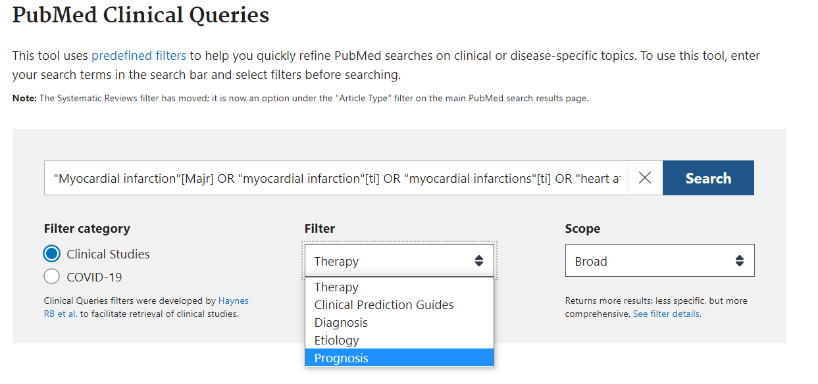
Bij het zoeken voor een (Systematic) Review of een Meta-analyse zijn deze filters niet geschikt (omdat ze niet uitgebreid genoeg zijn). Voor sensitievere, veilige (en overige) filters kunnen de Medisch informatiespecialisten je adviseren en je treft ook filters voor verschillende databanken aan in de 'subject guides' op onze website (een filter voor 'trials' en filter voor 'reviews').

4. Zoeken met subheadings

Een 'Subheading' specificeert de 'invalshoek' van de Mesh term. Subheadings worden door ons weinig toegepast; gebruik ze alleen als het je niet lukt volgens de bovengenoemde methoden te specificeren/in te perken.
De subheadings zie je als 'aanvink-lijst' bij een MeSH term in de MeSH databank staan. Deze 'aanvink-lijst' varieert per MeSH term. Ga als volgt te werk als je zoeken met een MeSH term wilt wizigen in zoeken van deze MeSH term met subheading(s):
- Ga naar de MeSH databank, zoek de MeSH term en bezoek de MeSH term pagina
- Vink één of meerdere subheadings aan (zie afb.).
- Klik op 'Add to search builder ' (zorg bij meerdere subheadings ervoor dat je met OR combineert !)
Hieronder wordt getoond hoe de subheading epidemiology wordt gekoppeld aan de MeSH term Myocardial Infarction en in het correcte 'format' verschijnt, namelijk "Myocardial infarction/epidemiology"[Mesh]

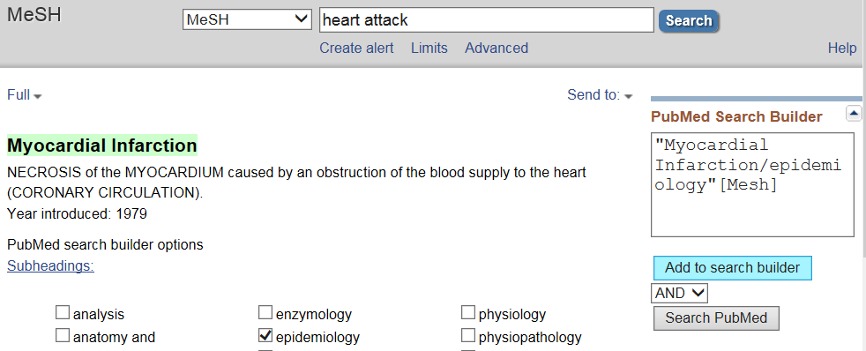
- Kopieer de strategie naar je Word document.

Let op: deze strategie levert uitsluitend referenties die MeSH termen hebben gekregen op. Dit kan handig zijn voor oriëntatie op het onderwerp. Echter voor een systematische zoekstrategie is aanvulling met vrije tekst termen noodzakelijk ! Daarbij moet je van de gekozen subheading ook de vrije tekst termen (met veldcode [ti] of [tiab]) als varianten, synoniemen en alternatieven toevoegen. Deze vrije tekst termen stop je in een extra concept dat in een OR combinatie met het hoofdonderwerp moet worden gezocht.

- Koppel het hoofdconcept aan de zoekstrategie die de subheading omschrijft met AND
- Plaats extra ronde haken om deze combinatie
- Koppel deze combinatie aan de subheading formulering met OR
- Kopieer naar PubMed en beoordeel het resultaat.
Een complete zoekstrategie voor "epidemiology of heart attacks" ziet er als volgt uit:

N.B. houd rekening met het plaatsen van de juiste hoeveelheid ronde haken op de juiste plekken.
Een systematische zoekstrategie met gebruik van subheadings wordt gecompliceerd. Wij adviseren het gebruik van subheadings te vermijden.

6. Controle met AND en NOT

Zitten key-articles in de resultaten ?

Controleer altijd of referenties van essentiële artikelen (de zgn. key-articles) - die je eerder (in de oriëntatiefase) hebt gevonden in je resultaten zitten. Hiervoor kun je gebruik maken van de operator AND.
Eerst dien je referenties van de key articles te zoeken (door b.v. te zoeken op auteursnaam en paginanummer en/of onderscheidende termen uit de titel).
Typ de cijfers van de PubMed ID's (PMID) van de artikelen in de zoekbalk (gescheiden door een spatie) en zoek - zie de afbeelding hieronder.
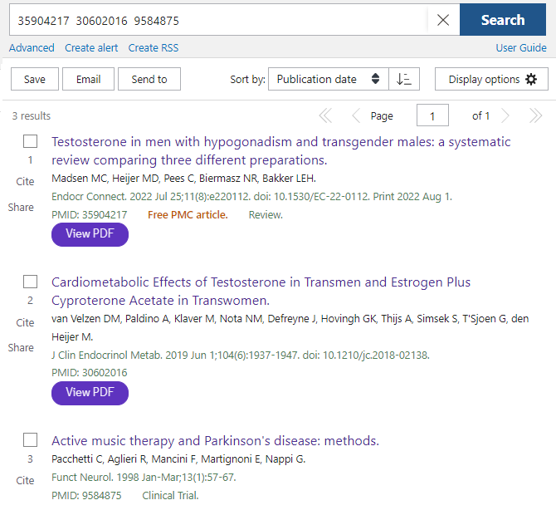
De zoekactie voor de key-referenties heeft in ons voorbeeld setnummer 5 (#5)
- Klik PubMed > Advanced, ga naar de 'History and Search Details' en zoek in de 'History' het setnummer van jouw zoekstrategie, bijvoorbeeld setnummer 2 (#2)

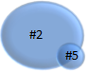
- Typ in de 'Query box' boven de 'History and Search Details' beide setnummers (voorafgegaan door # )
- Combineer met AND, dus in ons voorbeeld: #2 AND #5
Als álle key-referenties in de totaalzoekset vóórkomen, is het resultaat van deze actie een nieuwe zoekset met precies deze key-referenties (in ons voorbeeld dus 3). Als enkele referenties niet in de nieuwe set zitten, controleer dan waar dat aan ligt.
Soms moet je per zoekstrategie van ieder afzonderlijk component/concept nagaan of een key-referentie hiermee wordt gevonden. Zo niet, dan moet je extra MeSH termen en/of aanvullende vrije tekst termen (per component/concept) toevoegen aan je zoekstrategie om de key-referenties in je resultaten te includeren.
N.B. Is het erg als een key-referentie niet voorkomt in je resultaten ? Soms blijkt een key-referentie uit de oriëntatiefase toch niet zo specifiek of wordt het specifieke onderwerp enkel in de full text van een artikel genoemd.

Welke referenties gaan verloren door inperken?

Inperken leidt tot verlies van referenties. Raak je hierdoor wellicht relevante referenties kwijt?
Om snel resutaatsets met elkaar te vergelijken gebruik je de operator NOT. Gebruik deze operator echter uitsluitend voor déze activiteit en níét in je systematische zoekstrategie, dit leidt vaak tot ongewenste uitkomsten.
In dit diagram is de #3 grootste zoekset. #7 is de set die resulteert na inperking.
Om te zien welke referenties verloren gaan door de inperking met #7, wordt #7 van #3 afgetrokken.
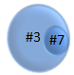
- Klik PubMed > Advanced, ga naar de 'History and Search Details' en zoek in de 'History' het setnummer van de zoekstrategie met de grotere opbrengst - setnummer 3 (#3) - en zoek in de 'History' het setnummer van de zoekstrategie met de kleinere opbrengst - setnummer 7 (#7)
- Typ in de 'Query box' boven de 'History and Search Details' éérst het setnummer met de grotere opbrengst (voorafgegaan door # ) en plaats er NOT achter
- Typ hierachter het setnummer met de kleinere opbrengst (voorafgegaan door # )
- Nu staat er in de 'Query box' #3 NOT #7
- Klik 'Search'
- Bekijk de referenties in de nieuwe set – de 'weggegooide' referenties. Beoordeel of er door de inperking relevante artikelen verdwenen zijn en of de zoekstrategie moet worden herzien om relevante referenties in te sluiten.]
N.B. Combineren kan ook via de '3 puntjes' onder 'Actions' > 'Add query' > 'Add with'
Met deze methode worden de uitgeschreven zoekstrategieën toegevoegd aan de 'Query box'.

7. Uitbreiden van het aantal gevonden referenties

Er zijn verschillende manieren om het aantal gevonden referenties systematisch te vergroten.
- Laat een minder belangrijke component geheel weg
- Voeg binnen een component meer varianten, alternatieven en synoniemen toe met OR
- Gebruik een bredere, algemenere term. Gaat het om een MeSH term dan is het een term die in de MeSH databank hoger in de hiërarchie staat.
- Gebruik de sneeuwbalmethode: Similar articles bij een key article in PubMed, de literatuurlijst bij een key article, een cited reference zoekactie in Web of Science (of Google Scholar)
- Doorzoek een andere databank: EMbase, Web of Science en overige via de Catalogus Leiden > Database Search (boven de zoekbalk)
Wanneer je minder routine hebt met het systematisch PubMed zoeken dan zul je wellicht eerder éérst je zoekstrategie moeten corrigeren. Houd rekening met de volgende zaken:
- Geeft PubMed een melding na het zoeken ? Controleer de 'Search Details' via 'Advanced' -> 'History and Search Details', klik 'Details' open om te zien wat er fout is gegaan en corrigeer je zoekstrategie
- Hoeveel componenten/concepten combineer je met AND ? Je bent in je zoekstrategie teveel met AND gaan combineren dus laat één of meerdere AND combinaties weg
- Zoek je lange vrije tekst frasen ? Kort deze in om minder varianten van een frase te missen

8. Documenteer wat je hebt gevonden

- Noteer oriëntatiebronnen
- Bewaar de verschillende zoekstrategieën in je Word document met het aantal resultaten en de datum waarop je hebt gezocht
- Soms is het handig om ook een kopie van de zoekgeschiedenis (in PubMed -> 'Advanced' -> 'Search History') te bewaren
- Je kunt eventueel de beste zoekstrategie vastleggen onder een persoonlijk PubMed account en stel eventueel een periodieke attendering in
- Exporteer de gevonden referenties naar een referentiebeheerprogramma zoals EndNote

"Myocardial Infarction/epidemiology"[MeSH] OR (("Myocardial infarction"[MeSH] OR "myocardial infarction"[tiab] OR "myocardial infarctions"[tiab] OR "heart attack"[tiab] OR "heart attacks"[tiab] OR "heart infarction"[ti] OR "heart infarctions"[ti]) AND ("Epidemiology"[MeSH] OR "Epidemiology"[tiab] OR "Epidemiologic"[tiab] OR "Epidemiological"[tiab]))

Appendix - Een PubMed zoekstrategie vertalen naar een zoekstrategie voor EMbase en Web of Science.

Wanneer je een bruikbare systematische zoekstrategie voor PubMed hebt gemaakt dan kun je deze zoekstrategie in Word vertalen naar een zoekstrategie voor een andere databank.
Hieronder volgt een instructie voor vertaling van je zoekstrategie naar de databanken EMbase en Web of Science (WoS).

Voor ondersteuning bij de omzetting van een strategie kun je advies aan de informatiespecialisten van de Walaeus Bibliotheek vragen.

Voor zowel de databank EMbase als de databank Web of Science geldt dat zij “curly” (ofwel smart quotes) niet kunnen verwerken; zij verwerken uitsluitend "straight" quotes. Wijzig deze instelling in Word via
File > Options > Proofing > Autocorrect Options. Verwijder het vinkje voor "Straight quotes with smart quotes" op zowel de tab "Autoformat as you type" als ook op de tab "Autoformat".

EMbase
EMbase heeft een eigen trefwoordensysteem genaamd de "Subject Headings". Deze zijn niet altijd één-op-één te vertalen vanuit de PubMed MeSH termen en kunnen in een afwijkende hiërarchie staan. Daarom is het noodzakelijk bij elke MeSH term na te gaan wat het "Subject Headings" equivalent is in EMbase.
Typ een term in het zoekveld van EMbase en zorg dat de optie 'Map Term to Subject Heading' is aangevinkt (zie afbeelding hieronder)
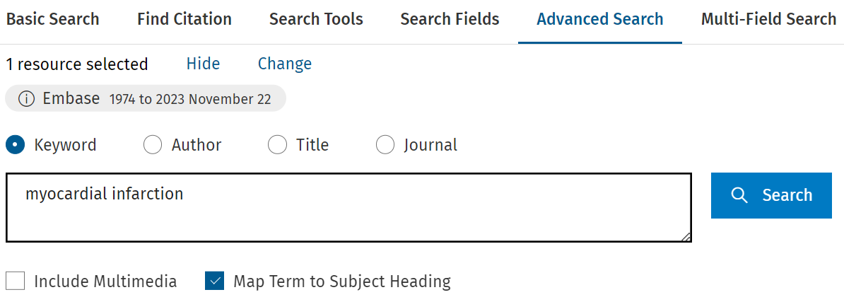
EMbase presenteert in de Thesaurus (overzicht met Subject Headings) één of meerdere Subject Headings (zie afbeelding hieronder)
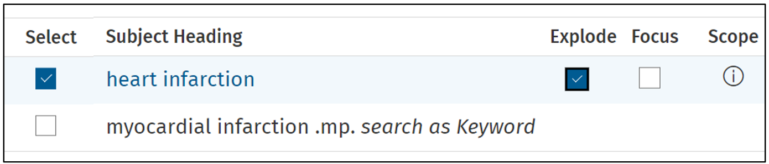
Je kunt de hiërarchie van de Subject Heading bekijken door de hyperlink van de Subject Heading aan te klikken
Als dit de juiste Subject Heading is dan vink je het vakje dat vóór de Subject Heading staat plus het vakje onder Explode aan
Klik 'Continue' en de 'geëxplodeerde' Subject Heading wordt gezocht
Je kunt de zoekstrategie voor deze Subheading - exp heart infarction/ - uit de EMbase zoekgeschiedenis nu naar je Word document kopiëren en de subheading evt. met dubbele aanhalingstekens omsluiten,
exp "heart infarction"/
N.B. Hoewel EMbase zelf geen dubbele aanhalingstekens om een Subject Heading plaatst heeft het gebruik hiervan onze voorkeur, m.n. als je ervoor kiest om de PubMed MeSH termen onmiddellijk (met 'Zoek en Vervang' zoals hieronder beschreven) naar EMbase Subject Headings om te zetten
Subject Headings in EMbase zijn dus te herkennen aan de veldcode / (een 'forward slash') en EMbase zoekt niet automatisch op onderliggende Subject Headings ('explode'). Het gebruik van het commando exp is daarom noodzakelijk om de onderliggende Subject Headings mee te nemen in de zoekactie.
Vrije tekst veldcodes in EMbase staan tussen punten (en bij gebruik van meerdere velden worden deze gescheiden door een komma):
- De PubMed veldcode voor titel [ti] wordt in EMbase de veldcode .ti.
- De PubMed veldcode voor titel-abstract [tiab] wordt in EMbase de veldcode .ti,ab.
- De PubMed veldcode voor text word [tw] en/of [all fields] of [all] wordt in EMbase de veldcode .mp. (multipurpose)

Ga voor omzetting van een PubMed zoekstrategie naar een EMbase zoekstrategie als volgt te werk:
- Maak een kopie van de PubMed strategie in je Word document. Op deze manier blijft de oorspronkelijke strategie intact.
- Selecteer de gekopieerde tekst en open de Word functie 'Zoek en Vervang', 'Find and Replace' of Ctrl-H
- Vervang alle [MeSH] veldcodes door / (forward slash) > Do you want to search the remainder of the document? > Klik NO
- Plaats nu het commando exp vóór ieder Subject Heading
- Vervang hierna alle [tiab] door .ti,ab.
(in het geval van [tw], [All Fields] of [all] kunje je deze ook vervangen door .mp.)
> Do you want to search the remainder of the document? > Klik NO

PubMed voorbeeldstrategie voor "Heart attack":
"Myocardial infarction"[MeSH] OR "myocardial infarction"[tiab] OR "myocardial infarctions"[tiab] OR "heart attack"[tiab] OR "heart attacks"[tiab] OR "heart infarction"[tiab] OR "heart infarctions"[tiab]
Wordt omgezet voor EMbase:
exp "heart infarction"/ OR "myocardial infarction".ti,ab. OR "myocardial infarctions".ti,ab. OR "heart attack".ti,ab. OR "heart attacks".ti,ab. OR "heart infarction".ti,ab. OR "heart infarctions".ti,ab.
Om een Subject Heading te benadrukken (in EMbase heet dit 'Focus', het equivalent van PubMed's Major MeSH) plaats je een * ('asterisk') vóór de term zonder spatie,
bijv. exp *heart infarction/ (of met dubbele aanhalingstekens exp *"heart infarction"/ )
- Om alleen met titelwoorden te zoeken vervang je .ti,ab. (of .mp.) door .ti.
N.B. Zocht je aanvankelijk met de veldcode .mp. dan kun je dit ook eerst vervangen door .ti,ab.
maar meestal vindt er weinig inperking plaats
Inperken door Focus op hoofdonderwerp en zoeken op titelwoorden:
exp *"heart infarction"/ OR "myocardial infarction".ti. OR "myocardial infarctions".ti. OR "heart attack".ti. OR "heart attacks".ti. OR "heart infarction".ti. OR "heart infarctions".ti.

Let op: In EMbase vindt u met een bepaalde zoekstrategie over het algemeen meer referenties dan in PubMed omdat EMbase gemiddeld meer trefwoorden toekent aan referenties.

Web of Science

WoS kent geen trefwoorden zoals PubMed en EMbase hebben. Er kan uitsluitend met vrije tekst worden gezocht dus er moeten veel varianten en synoniemen worden gebruikt.
- Een brede zoekactie is een Topic Search en krijgt het commando TS=
- Een specifiekere zoekactie op titelwoorden krijgt het commando TI=
- Web of Science kent lemmatization; de databank zoekt automatisch spellingsvarianten van de gezochte termen. Schakel dezee lemmatization uit door je zoektermen tussen rechte aanhalingstekens te plaatsen

- Maak een kopie van de PubMed Strategie in Word. Op deze manier blijft de oorspronkelijke strategie intact.
- Selecteer de gekopieerde zoekstrategie en gebruik de Word functie 'Zoek en Vervang', 'Find and Replace' of Ctrl-H
- Vervang alle veldcodes door blanco; > Do you want to search the remainder of the document? > Klik NO
- Voeg zo nodig termen toe en corrigeer overbodige dubbele termen
- Voor een brede onderwerpszoekactie: plaats je ronde haken om de zoekvraag en typ ervoor plus eraan vast: TS= (TS= Topic Search)
- Per component kan gekozen worden voor de (brede) Topic Search of de (specifieke) Title Search.

Let op: Wijzig de zoekbalk Basic Search > Advanced Search en kopieer de zoekstrategie naar het zoekscherm ('Query') > klik Search

PubMed voorbeeldstrategie voor "Heart attack":
"Myocardial infarction"[MeSH] OR "myocardial infarction"[tiab] OR "myocardial infarctions"[tiab] OR "heart attack"[tiab] OR "heart attacks"[tiab] OR "heart infarction"[tiab] OR "heart infarctions"[tiab]
Omgezet voor Web of Science:
TS=("Myocardial infarction" OR "myocardial infarctions" OR "heart attack" OR "heart attacks" OR "heart infarction" OR "heart infarctions")

Zoeken op titelwoord geschiedt door vervanging van TS= door TI=
TI=("Myocardial infarction" OR "myocardial infarctions" OR "heart attack" OR "heart attacks" OR "heart infarction" OR "heart infarctions")

In WoS vind je over een onderwerp in het algemeen minder referenties dan in PubMed doordat Web of Science geen trefwoordensysteem heeft. In WoS is het daarom extra belangrijk alle mogelijke synoniemen en spellingsvarianten op te nemen in de zoekstrategie.

Het zoekproces in schema

PICO

Oriënteren

Component/concepten selecteren

Zoekstrategie formuleren per component

Zoekstrategieën combineren

te veel referenties?

inperken door middel van
- toevoegen extra component
- specificeren (Major Mesh/title word)
- filteren met Clinical Query
- specificeren met Subheading

te weinig referenties?

uitbreiden door middel van
- toevoegen synoniemen binnen component
- een component geheel weglaten
- bredere termen gebruiken (hoger in de Mesh hiërarchie)
- andere databanken doorzoeken: EMbase, Web of Science, PsycInfo, etc.

